残疾人辅助器具适配服务（1个工作日）
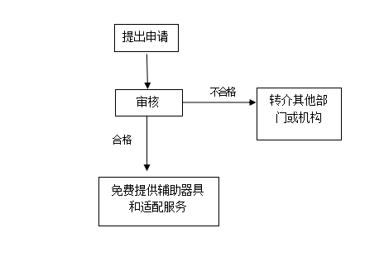

残疾儿童康复服务（1个工作日）
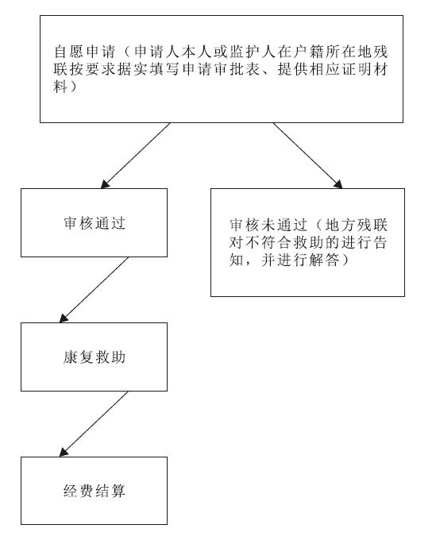

社会团体成立、变更、注销登记（1个工作日）
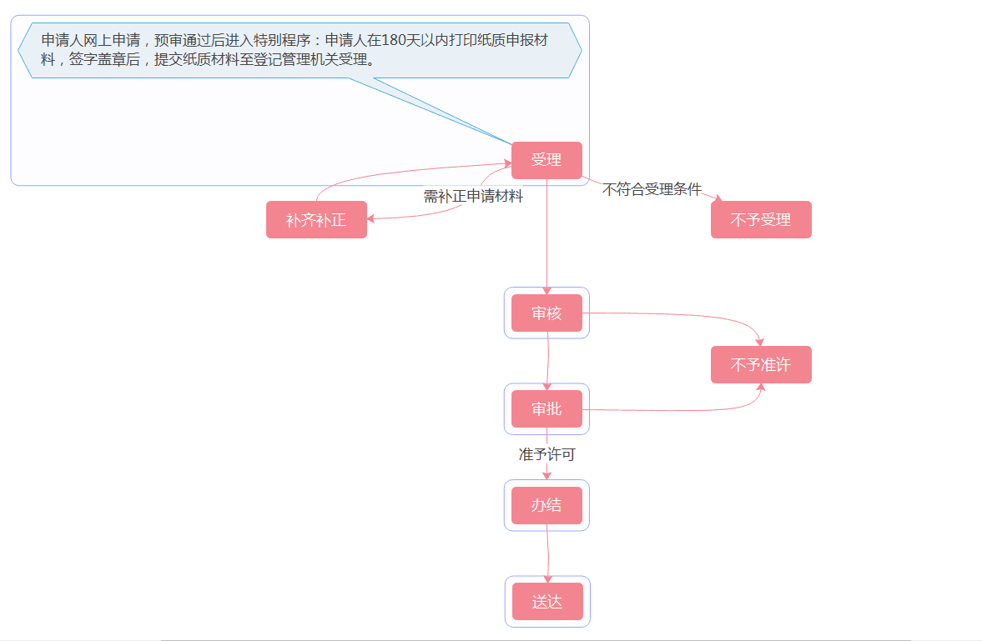

残疾人证办理（1个工作日）
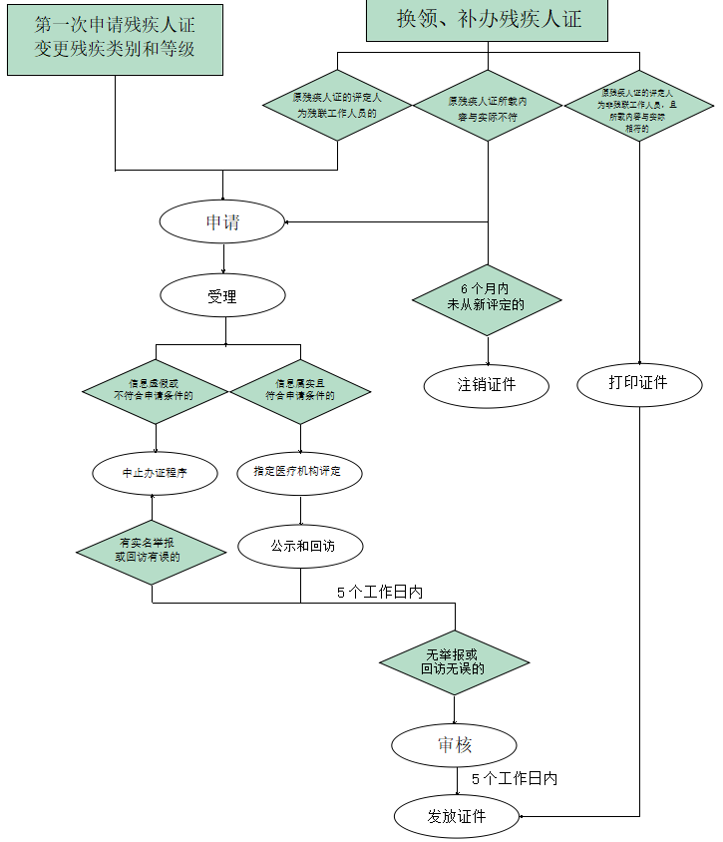

最低生活保障金的给付 （5个工作日）
临时救助金给付 （5个工作日）
社会团体修改章程核准 （5个工作日）
特困人员救助供养金给付（5个工作日）
特殊救济对象补助金给付（5个工作日）
撤销中国公民收养登记 （5个工作日）
特困人员认定 （1个工作日）
临时救助对象认定 （1个工作日）
城乡最低生活保障对象认定 （5个工作日）
民办非企业单位修改章程核准 （1个工作日）
困难群众价格补贴、燃气补贴、困难群众慰问金给付 （5个工作日）
困难残疾人生活补贴和重度残疾人护理补贴 （5个工作日）
特困人员救助供养工作先进单位、个人表彰和奖励 （5个工作日）
居住在中国内地的中国公民在内地收养登记、解除收养关系登记（5个工作日）
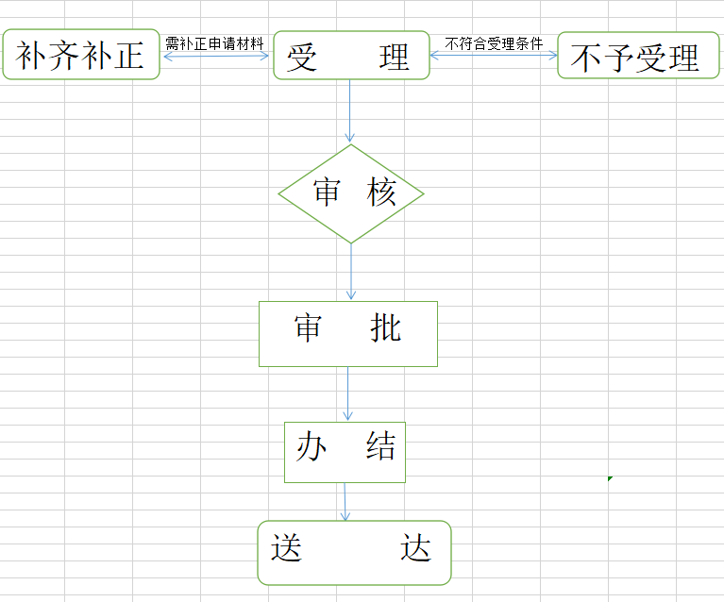
对孤儿基本生活保障金的给付（5个工作日）
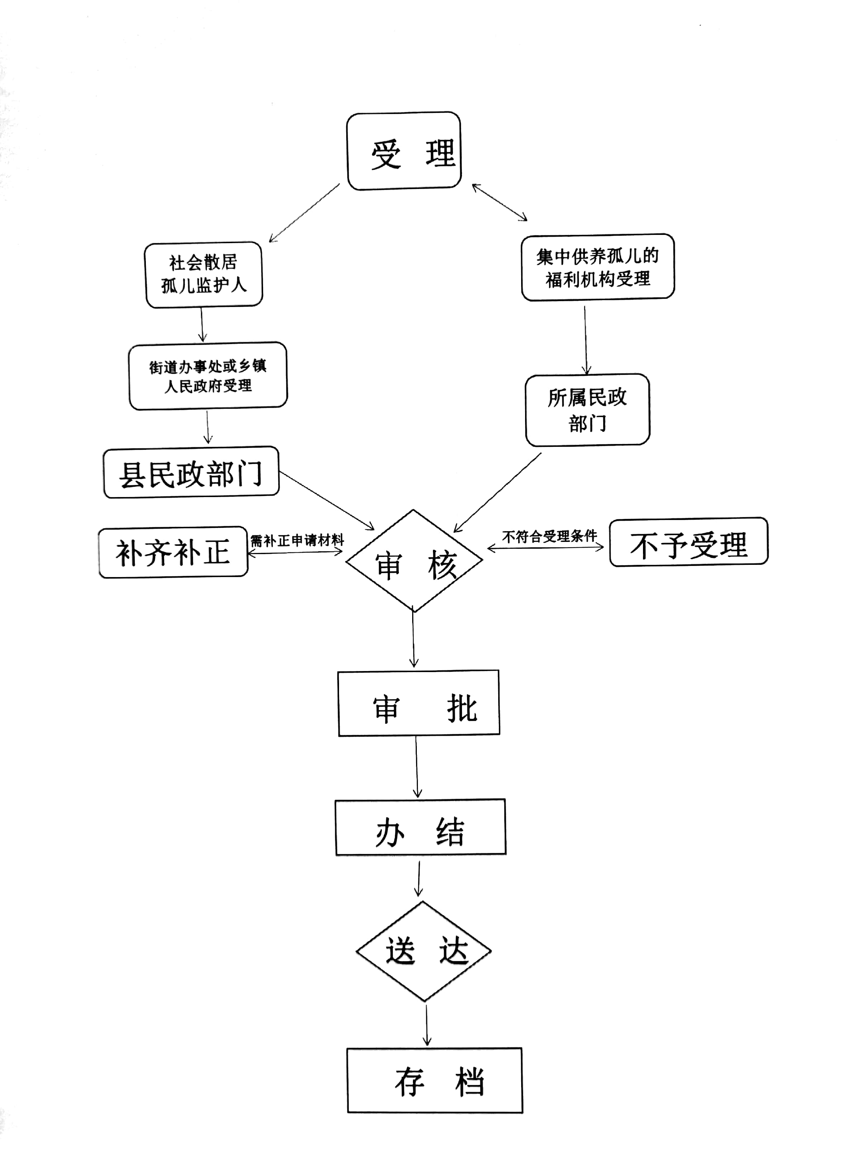
慈善表彰（1个工作日）
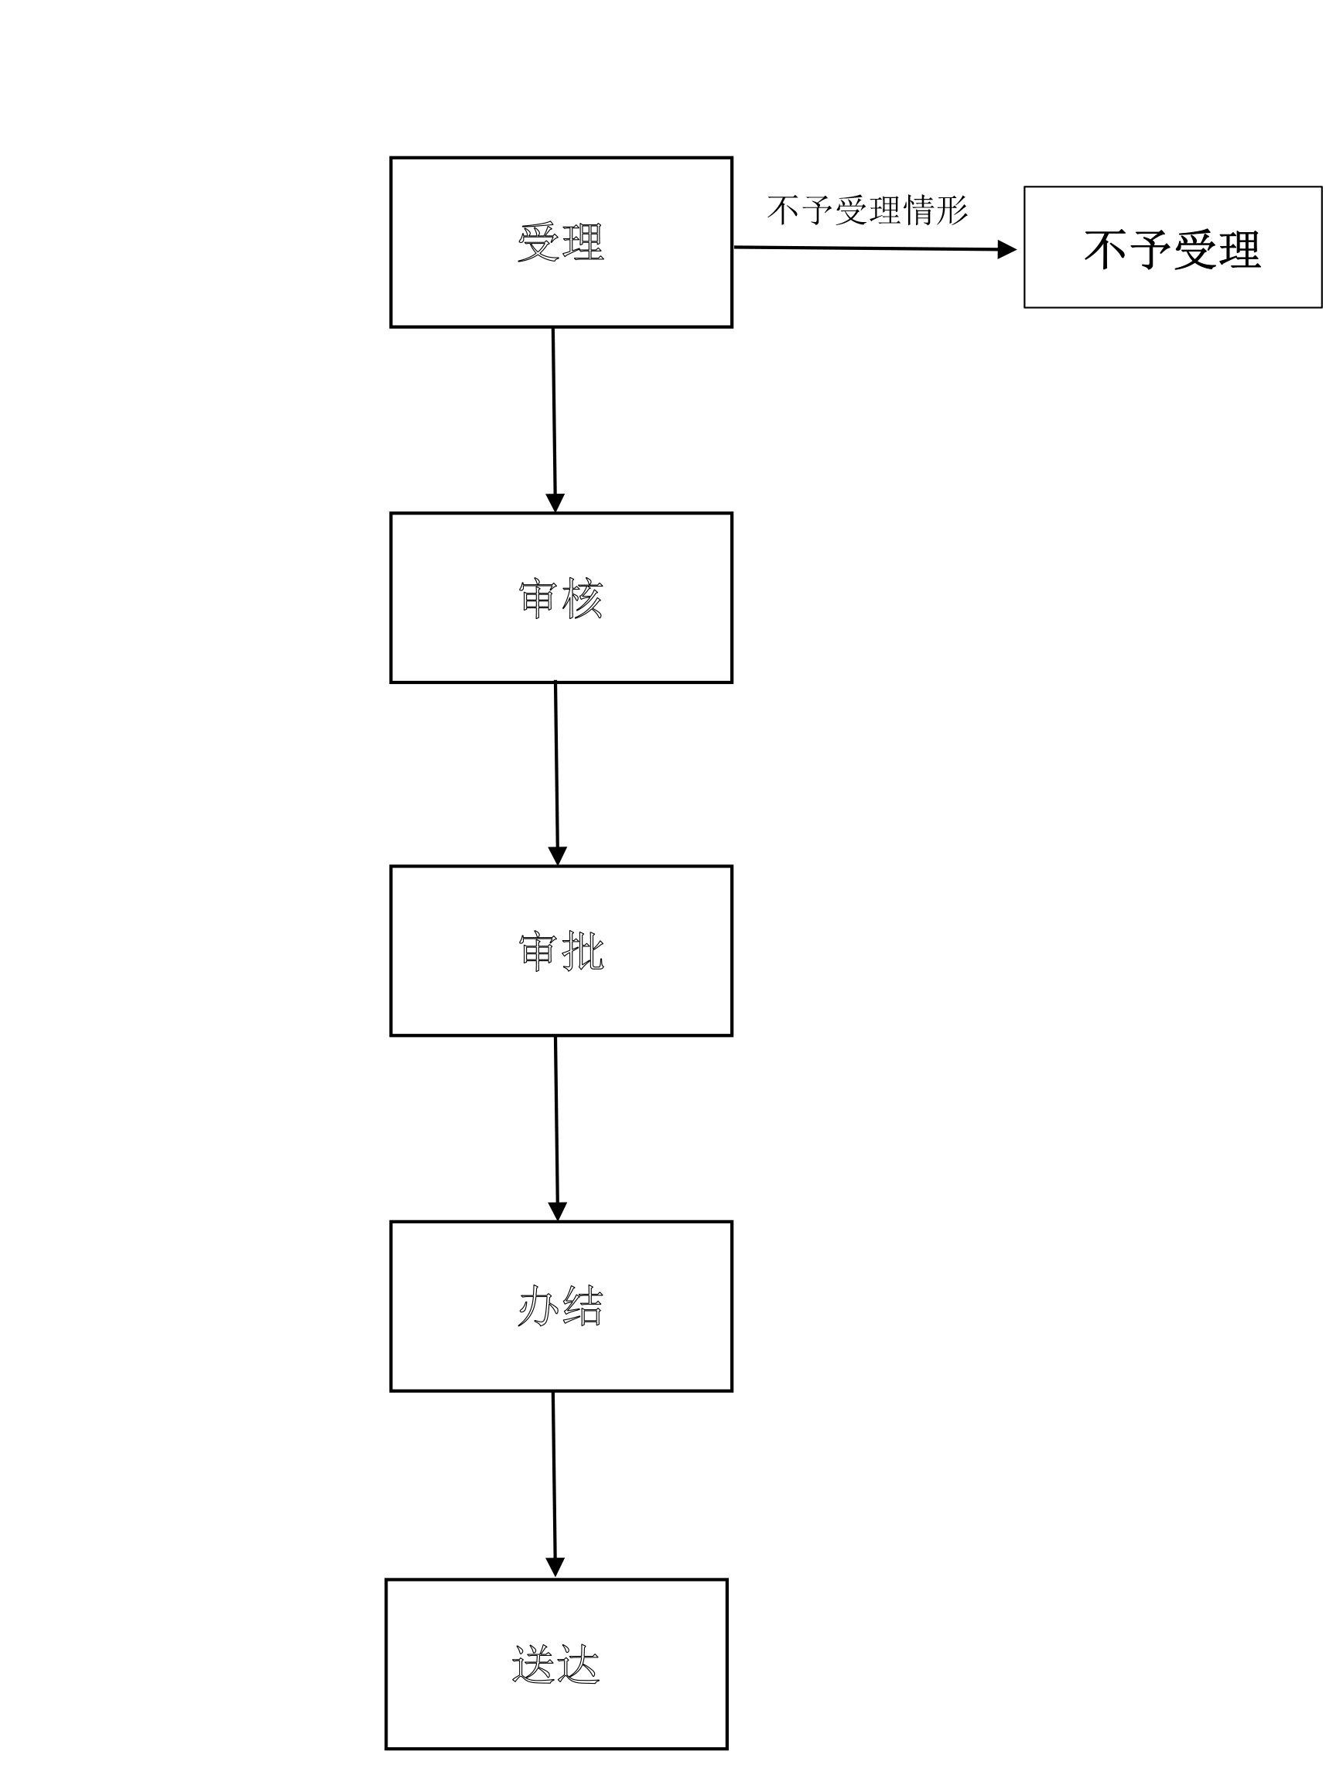
残疾人就业服务（1个工作日）
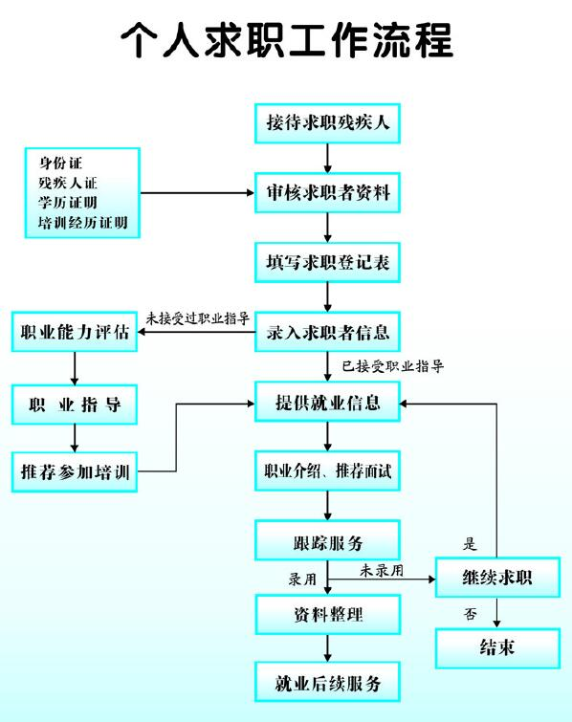
老年人福利补贴（5个工作日）
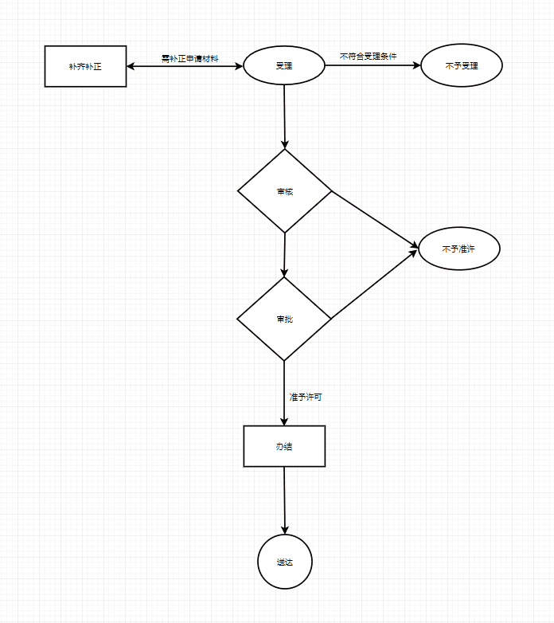
民办非企业单位成立、变更、注销登记（1个工作日）
社会团体负责人变更备案 （1个工作日）
基金会成立、变更、注销登记 （10个工作日）
建设殡仪馆、火葬场、殡仪服务站、骨灰堂、经营性公墓、农村公益性墓地审批 （1个工作日）
宗教活动场所法人登记（1个工作日）

残疾人职业培训服务（1个工作日）
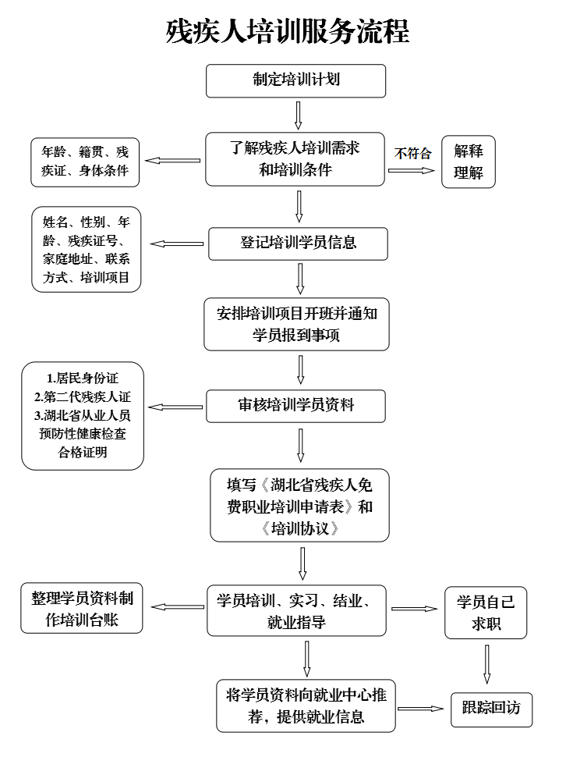
慈善组织认定（5个工作日）
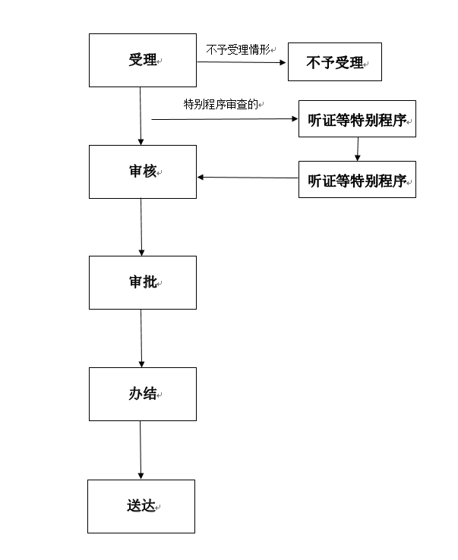
慈善信托备案（3个工作日）
养老机构备案（1个工作日）
